Задание: Изучить материал. Подготовить опрос по теме.
Сроки выполнения: 1 день.
Куда скидывать задание: на электронную почту kely-kely@mail.ru

Художественное выпиливание. Общие положения.
Введение.
Резьба по дереву и художественное выпиливание увлекательное занятие для ребят. Издревле люди украшали свои жилища резными наличниками на окнах, резными коньками украшали крыши домов. Каждый дом благодаря этому имел свое неповторимое лицо. Вот и сейчас ребята с удовольствием придаются этому занятию в объединениях Центра.
Занятия выпиливанием у учащихся развивает художественный вкус, точность и аккуратность, прививает трудовые навыки при обработке фанеры и дерева, помогает овладеть различными инструментами. Опыт показал, что систематические занятия художественным выпиливанием открывают возможность для развития инициативы, творчества, активизируют мысль.
Процесс выпиливания захватывает, так как в каждую деталь вложен личный труд и готовое изделие оценивается как собственное произведение. А если в изделие, над которым работал, вложить что-то свое, внести свои поправки и дополнения, изменить конструкцию или рисунок орнамента, прибегнуть к фантазии, такое изделие особенно дорого, такие предметы находятся дома на самом почетном месте.
Подростки, занимающиеся художественным выпиливанием, могут дома выполнять многие работы для семьи, что позволит и родителям включиться в это интересное занятие и больше общаться с детьми, разделять с ними увлечение, вместе переживать радость созданного.
Желаем успеха всем, кто захочет получить из обычной фанеры красивый и полезный предмет для семьи, школы или друзей, сделать своими руками хороший подарок, попробовать и своими руками создать свой, оригинальный рисунок.
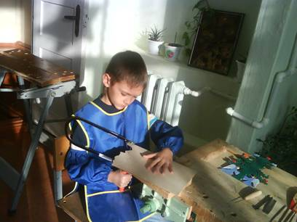
Что нужно для работы?
I. Материал (в данном случае фанера).
Для того, что бы готовые изделия получались красивыми, без изъянов, нужно правильно подбирать фанеру. Как нам известно, фанера изготавливается путем склеивания между собой листов шпона (шпон - тонкий лист древесины) со взаимно перпендикулярным расположением волокон в соседних слоях. Для работы по художественному выпиливанию подходит фанера из шпона липы, березы, бука, ольхи толщиной от 2 до 5 мм.
Древесина этих деревьев хорошо обрабатывается различными режущими инструментами. Липа, например не только хорошо режется, но еще и отлично гнется и полируется. В изделиях, где нужны детали, согнутой конфигурации используется именно липа.
Из фанеры изготовленной из березового шпона хорошо изготавливать рамочки для фотографий, так как благодаря средней прочности древесина березы, легко пилится, не дает сколов и залипания пилочки.
II. Оборудованное рабочее место.
Оборудовать место для выпиливания совсем не сложно. На стол струбциной прикрепите приспособление, называемое «ласточкин хвост» - и готово.
Простейший «ласточкин хвост» выглядит так, как показано на рисунке. Его выпиливают из фанеры толщиной не менее 5 мм.
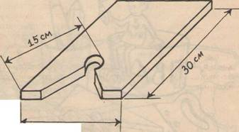
15 см
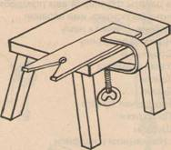
Прикрепляют «ласточкин хвост» к столу, как показано на рисунке. Чем прочнее опора, тем лучше!
Обратите внимание на освещение: ведь вам придется сосредоточенно смотреть на лобзик. Лучше всего пододвинуть стол к окну, чтобы свет падал спереди. Если вы работаете при искусственном освещении, также следите, чтобы свет был достаточно яркий и падал сверху спереди. Работать лучше всего при открытой форточке. Через каждые 25-30 минут работы желательно отдыхать.
Как и в любом деле, не забывайте следить за чистотой рабочего места. Вы ведь знаете, что мусор иногда достигает критической массы!
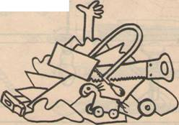
III. Инструменты и приспособления.
Для работы с фанерой вам понадобятся самые разные инструменты. Запаситесь ими заранее.
1. Лобзик и пилки к нему
2. Ножовка по дереву
3. Струбцина
4. Узкая стамеска
5. Дрель
6. Тиски
7. Наждачная бумага
8. Пассатижи
9. Шурупы
10. Напильники и надфили
А еще будут нужны линейка, карандаш и циркуль для разметки.
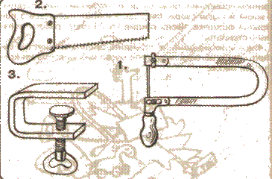
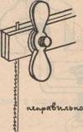Пилка в лобзике обязательно должна быть натянута. Пилки для лобзика с более крупным зубом и большим разводом предназначены для выпиливания из фанеры. Пилками пилят в одном направлении - сверху вниз. Поэтому надо обращать внимание на положение зубьев пилки при закреплении ее в лобзик
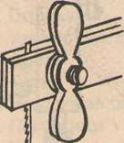
Сначала закрепляем один конец пилки в лобзике. Затем, немного отведя концы лобзика, закрепляем второй конец пилки. Распрямляясь, лобзик обеспечит необходимое натягивание.
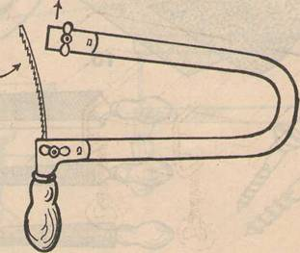
IV. Впилиливание.
Ну вот. Необходимая подготовка проведена. Пора приступать непосредственно к выпиливанию.
Итак, закрепляем на рабочем месте «ласточкин хвост» и накладываем на него заготовку так, чтобы линия пропила проходила между концами «ласточкиного хвоста». После этого начинаем выпиливать по контуру. Движения лобзика не должны быть слишком сильными и резкими. Это может привести к разрыву пилки или образованию заусенцев с обратной стороны пропила. Пропил нужно делать по внутренней стороне линии рисунка.
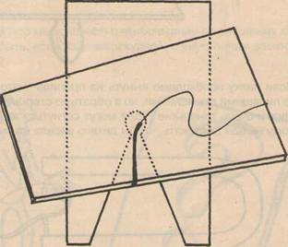
Маленькая хитрость: чтобы края не скалывались, по линии распила смачивайте лист фанеры горячей водой.
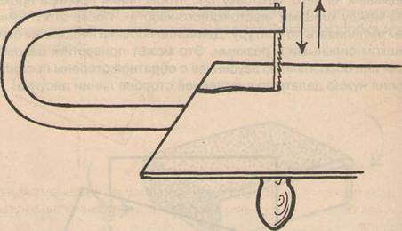Пилка обязательно должна располагаться вертикально. Левой рукой придерживаем и поворачиваем фанеру, а правой двигаем вверх-вниз пилку, стараясь не нажимать на нее слишком сильно. При пилении на линии рисунка образуется горка опилок. Время от времени сдувайте ее, чтобы видеть контур.
Если пилку необходимо вынуть из пропила - это делается также пилящими движениями, но в обратную сторону.
Пилки очень тоненькие - они могут согнуться и сломаться, Поэтому нельзя допускать, чтобы деталь висела на пилке.
Закончив работу, пилку надо вынуть из верхнего конца лобзика - не оставляйте ее в натянутом состоянии.
При крутом повороте рисунка необходимо сделать несколько пропилов на одном месте, поворачивая при этом фанерный лист вокруг пилки. Так образуется небольшое расширение пропила, и пилку можно будет повернуть в нем под другим углом.
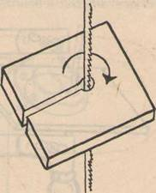

До сих пор мы говорили о выпиливании по внешнему контуру. А как быть, если изделие ажурное, с внутренним замкнутым контуром?
Для этого просверлите дрелью небольшое отверстие рядом с линией пропила. Затем отсоедините один конец пилки от лобзика. Просуньте свободный конец пилки в отверстие и закрепите пилку в лобзике.
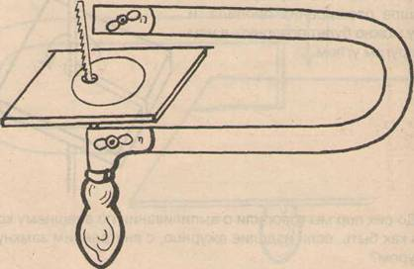

Теперь допилите до линии внутреннего контура и выпиливайте вдоль нее. Выпилив внутренний контур до конца, уберите выпиленный кусок, отсоедините верхний конец пилки от лобзика и выньте лобзик из отверстия. Выпиливание сложного ажурного рисунка начинают от центра, постепенно переходя к краям.
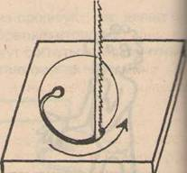

Изготовление поделки «Нарядный медвежонок».
Прежде чем приступить к работе, необходимо вспомнить технику безопасности при работе с колющими и режущими инструментами.
Переводим на фанеру детали изделия.
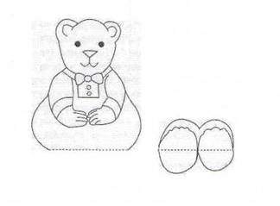
Переводить можно с рисунка при помощи копирки или по заранее изготовленному шаблону. Переводим рисунок на фанеру. Если мы сделали предварительно из плотной бумаги шаблоны нашей поделки, то это упростит нашу работу. Мы просто расположим шаблоны на фанере так, чтобы преимущественное направления контура детали совпадало с направлением волокон фанеры. Этим обеспечиваем наибольшую прочность изделия. Расстояние от контура одной детали до контура другой должно быть 2 мм., от края фанеры нужно отступить 5 – 10 мм. Если мы копируем рисунок с листа бумаги, то правильность его расположения мы определяем при помощи канцелярского шила. Сделав проколы на бумаге на участке рисунка, подводим кончик шила к краю фанеры на рекомендуемое расстояние и добиваемся, чтобы рисунок детали занял нужный участок фанеры. Прикалываем рисунок двумя канцелярскими кнопками. Теперь под лист бумаги с рисунком подведем копировальную бумагу. Копировать лучше всего твердым простым карандашом.
Выпиливаем детали по контуру. Процесс работы лобзиком подробно описан в разделе «Выпиливание».
Полученные детали обрабатываем шлифовальными шкурками. Шлифование производится только вдоль направления волокон. Сначала изделие зачищают среднезернистой шкуркой. Затем поверхность слегка увлажняют, что бы приподнять скрытый между волокнами ворс, просушивают и проходят мелкозернистой шкуркой. Итак, наш «медвежонок» выпилен и хорошо зачищен, можно его «наряжать».
Раскрашивать можно красками и фломастерами. На занятиях в объединении удобно использовать акриловые, акварельные и гуашевые краски. Роспись производится акварельными кисточками как на бумаге. Маленькие хитрости:
1) Используя гуашь, нужно добавить в готовую краску капельку клея, что бы на готовом изделии краска не растекалась.
2) При применении акварельной краски не следует брать на кисть много воды, чтобы краска ложилась более плотно можно предварительно перед окрашиванием акварельными красками изделие загрунтовать водоэмульсионкой, просушить и зачистить.
Ну а в какие цвета раскрасить медвежонка каждый выбирает сам.
После того как краска высохнет приступаем к сборке изделия. Соединим лапки и туловище по заштрихованной линии с помощью соединительного бруска размером 5х4 см.
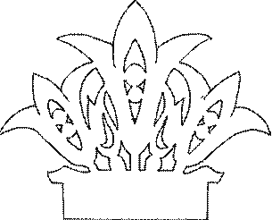Разодетый в пух и прах, в бабочке и красивой рубашке, наш медвежонок готов к выходу в свет.
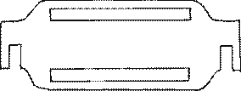
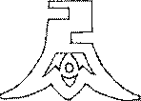

Переведем все детали изделия на фанеру. У нас всего 6 деталей. Обратим внимание, что в сборной работе выпиливать будем по внешнему и внутреннему контуру. Выпиливание по внешнему и внутреннему контуру подробно описано в разделе «Выпиливание». Все детали изделия при выпиливании монтируются посредством шипов и пазов. Шипы (выступ на внешнем контуре соединяемых частей) и соответствующие им гнезда (отверстия и выемки на других соединяемых частях) выпиливаются одновременно с узорами. Необходимо следить, что бы ширина пазов и шипов на чертежах соответствовала ширине фанеры.
Готовые выпиленные детали отделываем шкуркой. Для этого кусок шкурки обернем вокруг небольшого деревянного бруска и водит вдоль волокон. Делать это осторожно, что бы тонкая ажурная пластина не поломалась. Внутренние прорезы орнамента тоже прошкуриваем.
После шлифовки готовые детали мы можем покрыть морилкой, а затем лаком или отполировать под ценную древесину. Протравливание или морение производят кистью, губкой или ватным тампоном. Лучше всего перед использованием морилку подогреть: теплый раствор глубже проникает в поры. Покрывать морилкой нужно равномерно, вдоль волокон, мазок за мазком. Углубления в пропилах орнамента морят после того, как основная орнаментальная полоса уже покрашена. После морения детали должны просохнуть, сухие детали покроем лаком.
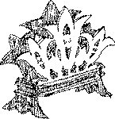Вот такая красивая получилась
«салфетница»
Все рисунки-чертежи прошли проверку в кружках по художественному выпиливанию, и выпиленные по этим чертежам предметы участвовали на различных выставках. Желаем успеха всем, кто захочет получить из обычной фанеры красивый и полезный предмет для семьи, школы или друзей, сделать своими руками хороший подарок, попробовать и своими руками создать свой, оригинальный рисунок.

